***Отчёт по лабораторной работе №6***

***Студент гр. И-3-21***

***Асанов Осман***

По дисциплине: Алгоритмизация и программирование

Цели: научиться использовать преобразование типов.

Оборудование: ПК

Я выполнил данное задание этим кодом:

1)Код:

#include <iostream>

using namespace std;

int main()

{

int code, codeo, codei;

char ch, cf, cd;

cout << "type characters and press Enter:";

cin >> ch;

code = (int)ch;

codeo = code - 1;

codei = code + 1;

cf = (char)codei;

cd = (char)codeo;

if (code >= 65 and code <= 90)

{

cout << "the previous character is:" << cd << endl;

cout << "ASCII code is:" << code << endl;

cout << "the next character is:" << cf << endl;

}

else

{

cout << "i cant";

}

cin.get();

}

Скриншот консоли: 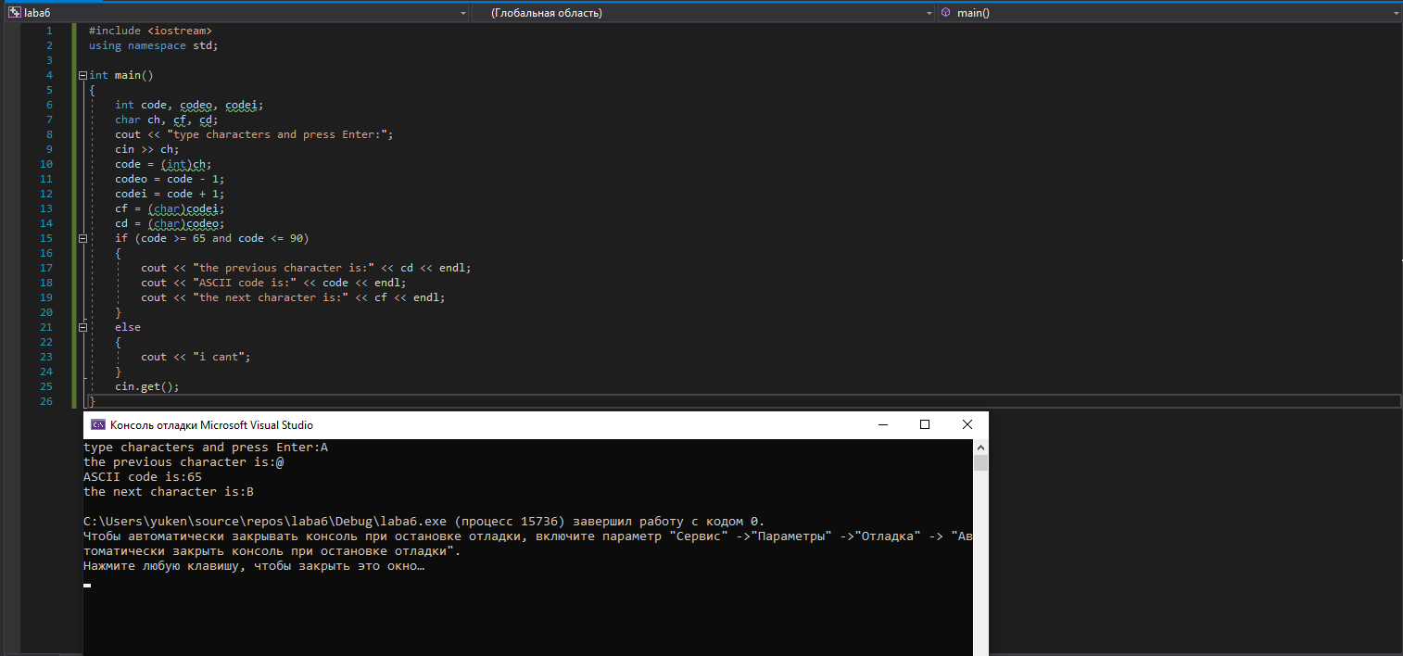

2)Код: #include <iostream>

#include <cmath>

using namespace std;

int main()

{

int a, b, c, p;

cout << "type a,b and c:";

cin >> a >> b >> c;

p = (a + b + c) / 2;

cout << "S=" << sqrt(p * (p - a) * (p - b) * (p - c));

}

Скриншот консоли:

